КОНСПЕКТ УРОКУ ІЗ ЗАРУБІЖНОЇ ЛІТЕРАТУРИ
«ДУША, ПЛОМЕНІЮЧА ДО НЕБА».
Уявна подорож до храму.
(За оповіданням М. Павича «Дамаскин»)

Автор Ткачук Ольга Іванівна, викладач зарубіжної літератури ДНЗ «Куп’янський регіональний центр професійної освіти» Харківської області

МЕТА УРОКУ:
навчальна: ознайомити учнів з художньо-естетичними принципами, за допомогою яких твориться постмодерністський текст; створити установку на цілісне сприйняття концепції «храм - світ - людина» у новелі М. Павича «Дамаскин»;
розвиваюча: розвивати цілісне образне мислення; стимулювати творчий процес пізнання; розвивати вміння використовувати набуті знання;
виховна: формувати духовно-моральний світогляд учнів на основі роздумів над поняттями «душа, полум'яніюча до неба», «життєвий шлях», «драбина духовного сходження», «небесний храм», «цілісний образ людини».
ТИП УРОКУ: комбінований урок
ОБЛАДНАННЯ: текст оповідання, свічка, циркуль, комп’ютер, проектор, ілюстрації до оповідання.

ХІД УРОКУ
І. Мотивація навчальної діяльності учнів
ІІ. Актуалізація опорних знань учнів
1) Слово викладача. На минулому уроці ми говорили про літературу постмодернізму і познайомилися з особистістю та особливостями творчої манери «першого письменника третього тисячоліття», «ватажком європейського постмодернізму», «Шахерезадою XXI століття» - сербом Милорадом Павичем.

2) Евристична бесіда.
- Чим саме, на вашу думку, так приваблюють сучасних читачів його книги?
- Згадаймо основні ознаки літератури постмодернізму: що таке інтертекстуальність, еклектизм, нелінійність організації художнього тексту, масовість?
- Що таке храм? Які бувають храми? Хто їх зводить? У яких храмах ви бували? (Очікувані результати. Храм - архітектурна споруда, призначена для здійснення богослужінь і релігійних обрядів. Це символ святилища, в якому людина очищається та наближається до Бога. У християнстві людина сприймається як «храм Бога». Храм відтворює будову світу.
У християнстві храмом є тільки та споруда, в якій є вівтар і відбувається євхаристія, а та споруда, де вівтаря немає і не відбувається євхаристія, називається каплицею).
Демонстрація світлин храмів.

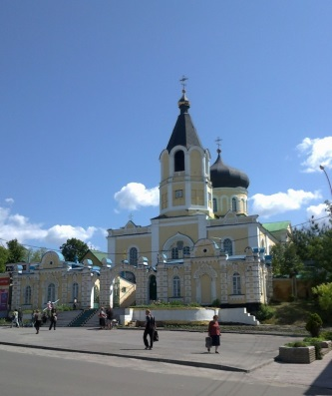  Куп’янськ. Миколаївська церква | 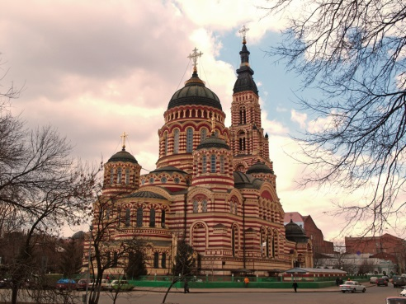  Благовіщенський собор. Харків
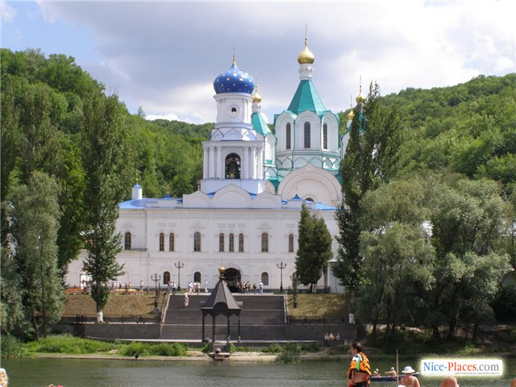  Православний храм. Святогірськ | 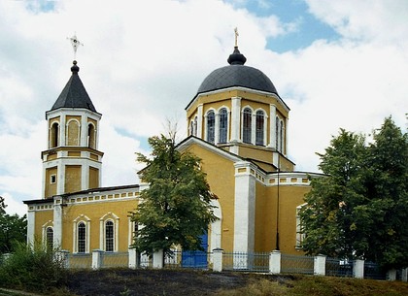  Куп’янський район. с. Сенькове. Церква Успіння Пресвятої Богородиці

- Хто знає, що таке самшит? Які фігури можна вирізати, надавши необхідну форму самшиту?
(Очікувані результати. Це вічнозелений чагарник або невелике дерево (залежно від виду), яке може виростати у висоту 2-12 метрів. Квіти дрібненькі, ароматні. До роду самшитів належить приблизно 70 видів чагарників і вічнозелених невисоких дерев. Самшити відрізняються повільним зростанням і надзвичайно щільною деревиною, яка часто використовується для художнього різьблення).
Демонстрація світлин з декоративно підрізаними кущами самшиту.

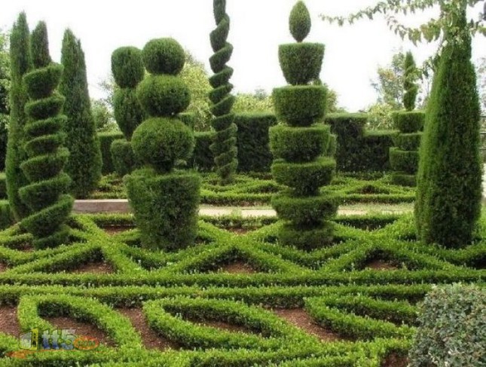 | 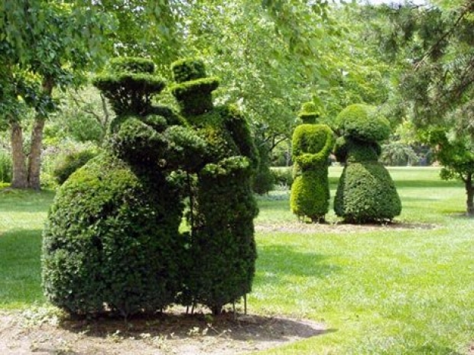
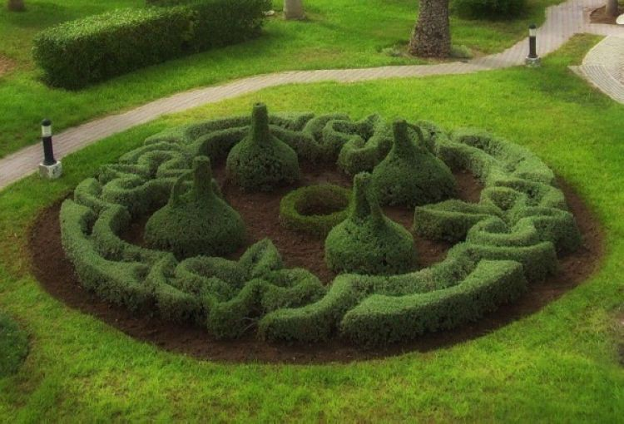 | 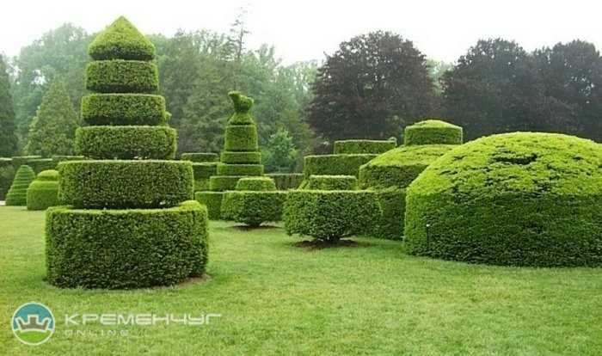

Постмодернізм як нове мистецтво на рубежі ХХ і ХХІ століть, звичайно, по-новому осмислило світ і місце в ньому людини.

ІІІ. Сприйняття учнями нового матеріалу
Мета нашого уроку - зрозуміти, як дивляться художники постмодернізму на світ і людину, пізнати еклектичність мислення сучасних письменників на прикладі вивчення новели М. Павича «Дамаскин».
1) Метод інтриги. Уявна подорож до храму.
Зараз ми вирушимо з вами в незвичайну подорож, в якому кожен з вас спробує втілити свої найсміливіші ідеї.
Уявіть ваш улюблений куточок природи або будь-яке місце, де ви відчуваєте себе спокійно, де ви абсолютний господар. Уявіть предмети або об'єкти, які вам хочеться бачити в цьому місці. Уявіть фарби, які оточують вас. Уявіть себе ... Як ви виглядаєте, коли ви відпочили? Як ви себе відчуваєте, коли ви вільні?
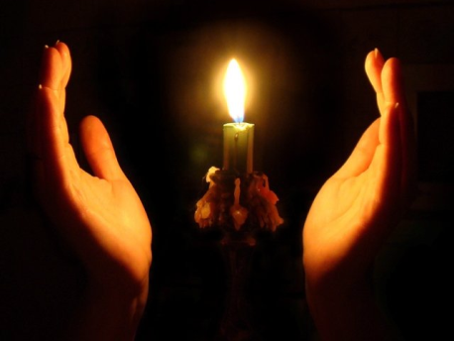
Зараз зверніть ваш внутрішній погляд в ту точку простору, звідки прийде до вас один красивий образ - СВІЧКА.
Ось вона наближається до вас звідкись із центру всесвіту. Якого кольору ваша свічка? Наскільки яскраво вона висвітлює простір навколо себе? Попросіть свічку стати для вас символом душі,

пломеніючої до неба. Це чарівна свічка, вона ніколи не згоряє. Подивіться, як спалахнули сріблястим кольором на вашій свічці слова: «душа, полум'яніюча до неба». Попросіть свічку дати вам частину її тепла, її сили горіти не втомлюючись, прямуючи вгору, її вміння висвітлювати світ, коли навколо темно. Відчуваєте, як ви змінюєтеся, як наповнюєтесь внутрішньою силою і життєвою енергією? Нехай свічка почекає того моменту, коли ви підготуєте для неї спеціальне місце, де вона перебуватиме і горітиме.
А зараз приготуйтеся до зустрічі з ще одним чудовим образом. Тепер це - ЦИРКУЛЬ.
Розгляньте його уважно. Якого він розміру, якого кольору? Окресліть ним якесь таємниче коло: маленьке чи велике, як цього хочеться вашій душі. Спробуйте намітити вашим циркулем шлях і відміряти відстань між тією точкою простору, де ви зараз знаходитесь, і тим місцем, де ви давно хотіли побувати, але все не могли дістатися. Нехай шлях, накреслений циркулем, стане для вас символом вибору вашого життєвого шляху. Ідіть туди, куди циркуль прокладе вам шлях. Подякуйте цьому образу за те, що він погодився бути для вас символом вибору вашого життєвого шляху.

Куди привів вас цей шлях? Розгляньте це місце. Це важлива для вас точка простору. Тут ви розкриєте одну дивовижну якість своєї душі - вміння будувати прекрасні будівлі. Уявіть, що ви - АРХІТЕКТОР.
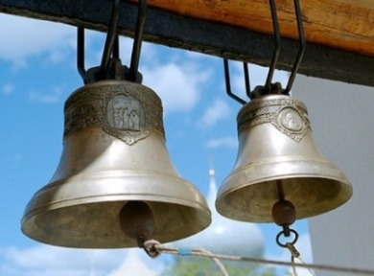
У вас в руках унікальні, чарівні інструменти, за допомогою яких ви зараз будете творити, створювати і зводити храми. Їх буде три.
Чуєте закличний ДЗВІН? Він кличе вас скоріше випробувати свій талант архітектора, обіцяє відкрити вам таємницю вашої майстерності?
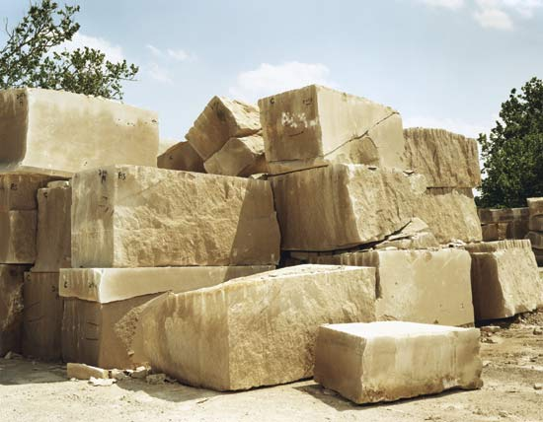
Для першого храму, який ви починаєте будувати, вам знадобляться КАМЕНІ.
Вам нескладно споруджувати цей кам'яний храм. Пофарбуйте його своїм уявним поглядом у жовтий колір. Подивіться, який він потужний, світлий, просторий. Походіть по ньому. Пошліть цього жовтому кам'яному храму свою любов. Будьте щирі самі з собою.
Тепер подивіться на свої руки - в них з'явилося НАСІННЯ САМШИТУ.
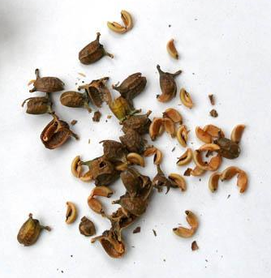
Це насіння вам знадобиться для зведення другого храму. Посійте насіння самшиту, полийте його чистою водою. Всі необхідні інструменти у вас є. Подивіться, ваш самшит швидко піднімається із землі пишними зеленими кущами. Надайте форму храму вашому самшиту. Ви - архітектор, у вас є необхідна майстерність для зведення цього живого зеленого храму. Відчуваєте живу енергію, яку випромінює ваш зелений храм? Походіть всередині нього. Відчуйте, як він взаємодіє з вами.
Але вас вже кличе закличний дзвін третього храму. Відчуваєте, як ваше серце переповнює бажання звести абсолютно чудовий, незвичайний, казковий храм? На цей раз він буде бузкового кольору. Ви - архітектор, і можете самостійно вибрати матеріал для цього третього храму. Вам подобається процес зодчества, зведення прекрасних будівель! Цей храм сяє, освітлюється зсередини світлом. Виберіть будь-яке місце у всесвіті і розташуйте ваш третій бузковий храм там, де цього хоче ваша душа.
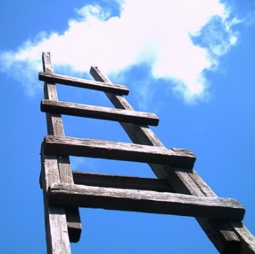
Тепер вам знадобиться ще один образ – ДРАБИНА.
Звідки до вас прийшла драбина? Як вона виглядає? З якого матеріалу вона зроблена? Скільки на ній сходинок? Попросіть драбину стати для вас символом духовного сходження і перетворення. Дивіться, як гарно спалахують на вашій драбині слова: «духовне сходження і перетворення».
Ви вже знаєте про християнського ченця Іоанна, який жив на Синаї в VI столітті. Його прозвали Листвичник - за назвою книги «Лествиця, ведуча на небеса», яку він написав після закінчення 40-річної обітниці мовчання. Скільки, на вашу думку, може бути сходинок до духовної досконалості людини? Іоанн Листвичник у своїй книзі виділив 30 щаблів, які ведуть до духовної досконалості людини. Послухайте їх і запишіть на сходинках своєї драбини ті слова, які й для вас є важливими. (Проекція на екран)

Про зречення від світу.  Про неупередженість.  Мандрівництво.  Послух.  Покаяння.  Про пам'ять смерті.  Про плач.  Про безгнівність і лагідність.  Про злопам'ятність.  Про лихослів'я і наклепи.  Про мовчання.  Про брехню.  Про зневіру і лінь.  Про обжерливість.  Про цнотливість. | Про грошолюбство.  Про нестяжання.  Про бездушність.  Про сон, молитву і спів.  Про недосипання.  Про боягузтво.  Про марнославство.  Про гордість.  Про лагідність.  Про смиренність.  Про міркування.  Про мовчання.  Про молитву.  Про земне небо.  Про віру, надію і любов.

Виберіть те, що для вас співзвучно, і підпишіть сходинки своєї драбини. Відчуйте, як відкривається ваше духовний зір. Будьте щирі самі з собою. Подякуйте цей образ за те, що він погодився стати для вас символом духовного сходження і перетворення.
А тепер піднімайтеся по вашій драбині. Яке почуття ви переживаєте, коли ступаєте на все нову і нову сходинку? Чи хочеться вам скоріше побачити, що знаходиться на самому верху?
Тут на вас чекає СЮРПРИЗ. Три храми, які ви звели: жовтий (кам'яний), зелений (самшитовий) і бузковий (світиться чарівним світлом) поєдналися в один чудовий храм: нижня його частина, або фундамент, - жовтого кольору; середня частина - стіни вашого храму - зеленого кольору; і верхня частина, або куполи, - бузкова. Попросіть цей храм стати для вас символом цілісної людини, єдності її тіла, душі і духу. Бачите, яке таємниче світло переливається всередині нього? Відчуйте, як ви стаєте частиною цього світу. Бачите, як спалахнули на поверхні храму слова: «символ єдності і цілісності людини»?
Огляньте храм весь відразу. Подякуйте цьому дивовижному храму за те, що він погодився стати для вас символом єдності та цілісності людини. У вас теж є сюрприз: ваша чарівна свічка, яка до вас прийшла на початку вашої подорожі. Цей храм - саме те місце, де свічка може горіти, ніколи не згасаючі. Відчуйте, де найкраще розмістити вашу свічку, ваш символ душі, пломеніючої до неба, в цьому храмі цілісності. Подивіться, як яскраво вона засяяла, опинившись в цьому місці!
А тепер озирніться прощальним поглядом на цей благословенний куточок. Можете злетіти і подивитися на цей світ з висоти свого вільного польоту. Пошліть йому свою любов і вдячність.

2) Обмін думками
- Якою була ваша свічка? Символом чого вона є?
- Чи вдалося прокласти циркулем шлях до місця, де ви відкрили в собі талант архітектора?
- Якими ви побачили три своїх храми? Де розмістили третій храм, бузковий?

3) Слово викладача
А тепер звернемося до оповідання «Дамаскин», з сюжетом якого ми познайомилися на минулому уроці. (Робота з главами оповідання «Дамаскин», акцентування уваги на художньо-естетичних принципах, за допомогою яких твориться постмодерністський текст).
Оповідання «Дамаскин» входить до збірки оповідань М. Павича «Скляний равлик» (1998). Воно насичене поетичними метафоричними образами і загадками, автор запрошує читача стати учасником творчого процесу.
Цьому твору М. Павич дав підзаголовок «Новела для комп'ютера і теслярського циркуля». Помітивши вузлові точки, письменник пропонує читачам кілька варіантів послідовності прочитання глав, від вибору яких залежить фінал твору, подібно грі на комп'ютері.
Оповідання «Дамаскин» являє собою яскравий приклад нелінійної прози, що надає читачеві можливість створення різних композиційних моделей.
4) Самостійна робота. Скласти графічний зміст оповідання. (ДОДАТОК 1)

ІV. Осмислення матеріалу
1) Самостійна робота. Розкодувати символи тексту.

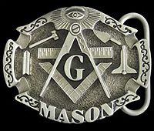
ТЕСЛЯРСЬКИЙ ЦИРКУЛЬ
(Очікувані результати. В насиченій метафоричним змістом новелі циркуль є символом вимірювання життєвого шляху героїв, вказує вибір напрямку цього шляху. Саме за допомогою теслярського циркуля героїня новели Атилія Николич фон Рудна знайшла на карті дорогу до храму Введення, який для неї збудував зодчий Йован Ліствичник).
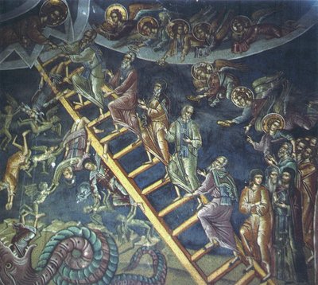
ДРАБИНА
(Очікувані результати. Драбина - один з головних символів новели «Дамаскин». Щаблі драбини - це непростий тривалий шлях людини до духовного вдосконалення, перетворення. Ця мета не може бути досягнута відразу, а тільки поступово, в результаті посиленої внутрішньої роботи).

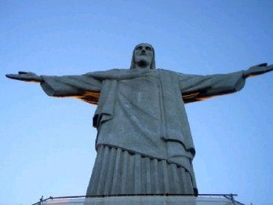
ХРЕСТ
(Очікувані результати. Хрест відображає орієнтацію у просторі, дає точку перетину двох напрямків, об’єднання багатьох систем в ціле, відповідає людській фігурі з простертими убік руками. У багатьох культурах уява про світобудову пов’язана з хрестом. Горизонтальна лінія хреста символізує жіноче начало, землю, матерію, вертикальна – чоловіче, творче начало, небо і дух. Горизонталь – це час, вертикаль – вічність, точка, в якій вони перетинаються, є джерелом енергії).
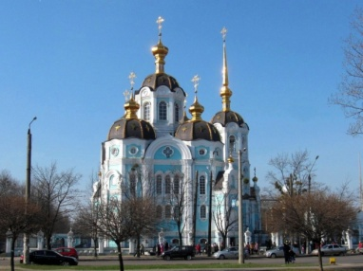
ХРАМ
(Очікувані результати. Храм - це не тільки назва сакральної будівлі, а й символ святилища, в якому людина очищається та наближається до Бога. Храм відтворює будову світу).

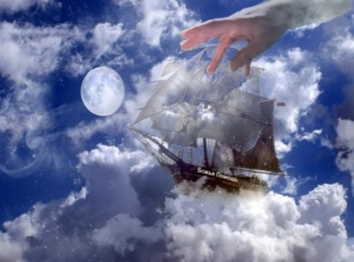
КОРАБЕЛЬ
(Очікувані результати. Корабель - символ Землі, що пливе у космічному просторі. Символ досягнення мети).

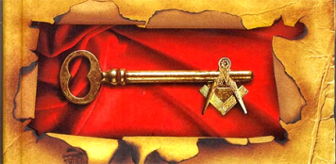
КЛЮЧ (Очікувані результати. Ключ як емблема, відомий з середніх віків. Він символізує безпеку; у гербах міг означати підкорення. Атилія закривається ключем у спальні; ключ відкриває її кімнату з розгадками послання Дамаскина).
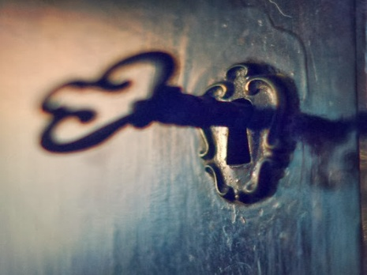
30 ПОВОРОТІВ КЛЮЧА У ЗАМКУ
(Очікувані результати. 30 поворотів ключа у замку - це 30 сходинок «Лествиці», щоб відкрити спальню і знайти подальший шлях, треба пройти 30 сходинок духовного зростання).

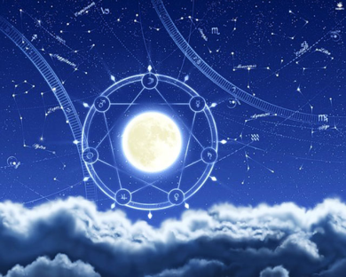
НЕБО, ЗОРІ, СОНЦЕ, МІСЯЦЬ
(Очікувані результати. Небо, зорі, сонце, місяць -знаки, які використовували під час подорожей. У міфічній уяві багатьох народів, у тому числі українського, символи пов’язані із світобудовою: небо – у багатьох народів означає «число», «гармонія», «середина», «порядок», «життя»; сонце – центр світу, джерело життя, небесна духовність (в українському народному мистецтві зображувалося з вінком, у вигляді княгині, панни, матері); місяць – нічне Боже око, «молодик» (на нього замовляли на щастя і добробут); у колядках і народних піснях українців сонце, місяць, зорі вважалися одною родиною (сонце – мати, місяць – батько, зорі – діти).

2) Робота з художнім текстом. Визначення рис постмодернізму
Прочитаємо уривок з новели про три храми, креслення яких представив архітектор Листвичник для замовника Ніколича Рудни: «Креслення і справді на три церкви, але вам, пане Николич, доведеться платити тільки за одну. Перша, та, що намальована зеленим, стоятиме у вас перед очима у вашому саду. Будувати її не треба, вона сама по собі виросте.
Я завтра ж пришлю до вас трьох садівників, і вони точно за моїм кресленням посадять у вашому саду самшит! Він буде рости приблизно з тією ж швидкістю, з якою я буду зводити кам'яну церкву в призначеному місці, у вашому маєтку над Тисою. Ця церква тут, на моїх кресленнях, позначена жовтим. Мої садівники будуть щотижня підстригати самшит відповідно до креслення, а ви зі свого вікна зможете спостерігати, наскільки ми там, я, мої муляри й Мраморщик, просунулися у будівництві храму над Тисою. ви все побачите в віконце - і коли будуть робитися дверні склепіння, і коли споруджений вівтар, і коли підніметься купол.
- Красиво й доладно розповідаєш, майстер. Але скажи мені, для чого третя церква? Ось це третє креслення фіолетовим чорнилом?
- Це таємниця, яка відкриється тільки під кінець будівництва. Тому що без таємниці немає вдалої споруди, як немає і справжнього храму без дива».

3) Слово викладача
Для літератури постмодернізму характерна ця ознака - множинність варіантів. Лейтмотив будівництва пронизує всю новелу «Дамаскин». Згадаймо, що її автор - сербський письменник. На минулому уроці ми говорили, що сербському народу не один раз доводилося відновлювати свої міста з руїн, піднімати з праху свої національні храми, мости на Дунаї та житлові будинки. І це було не тільки в середні століття, але і зовсім , давайте згадаємо події в Косово 1999 року. Не дивно, що ключовими в багатьох творах М. Павича є слова: «будувати», «будівництво», «зодчий», «зводити», «мармур», «розчин». Ось і в новелі «Дамаскин» мотив будівництва не просто присутній, а на ньому, фактично, тримається сюжет і головний конфлікт твору.
Як з'ясувалося згодом, бузковий храм - це був храм духовності, від нього залежало зростання самшитового і кам'яного храмів.
Прочитаємо це місце в творі:
«- Щось заважає Йованові закінчити храм, - відповідав Дамаскин. - Самшит перестав рости.
Пан мій, Йован може і далі будувати з каменю. Але якщо самшит не росте, це означає, що не росте і третій храм, який ви бачили на плані - фіолетовий. Адже кам'яний храм просувається тут рівно на стільки п'ядей, на скільки п'ядей просувається будівництво того, третього храму ...
У чомусь ви згрішили, пан Николич. Або комусь винні залишилися, або шматок з рота у когось вирвали. Коли згадаєте, у чому згрішили і кому завдали шкоди, покайтеся і спокутуйтайте свій гріх чи борг поверніть, і тоді Йован вам добудує церкву.
- Так скажи, бога ради, Дамаскін, де ж будує Йован цей третій храм?
- На небі. Третій храм Йован завжди будує на небі».

4) Слово викладача
Коли фон Рудна завинив перед кимось - перестав рости самшитовий храм під вікнами, припинилося будівництво кам'яного храму над Тисою. Тільки щире покаяння і спокутування гріхів могли їх відродити. За однією з версій фіналу новели, Атилія, відчуваючи муки совісті, оплакала батьківські гріхи і заплатила архітектору за роботу на будівництві. І сталося диво: самшитовий храм знову став рости і Атилії показали дорогу до щойно побудованого храму Введення.
Це ж означає, що матеріальний світ відображає світ духовний, що всі події, які відбуваються у зовнішньому житті людини, залежать від чистоти його помислів, а шлях до храму лежить через щирі, високі, світлі устремління душі. Отже, якщо хочеш володіти храмом (будинком, палацом) на землі, то необхідно прагнути до моральної та духовної чистоти - тобто зводити храм на небі.

5) Самостійна робота учнів. Робота з таблицею. (ДОДАТОК 2)

Риси постмодернізму | Приклади

6) Метод порівняльного аналізу: зарубіжна та українська література
- Які ще ви знаєте твори, де головний герой - храм?
Очікувані результати.
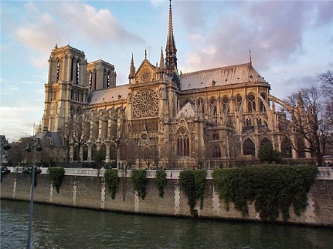 | 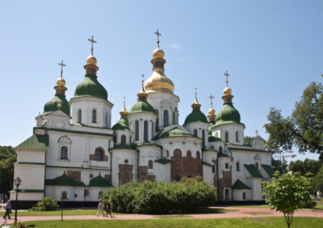 | 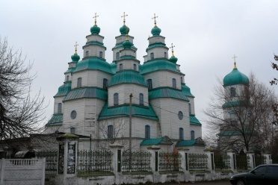
В. Гюго «Собор Паризької Богоматері» | О. Гончар «Собор» | П. Загребельний «Диво»

- Порівняйте символічне значення храму сербського письменника і образ собору в романі О. Гончара.
(Очікувані результати. Собор в романі О. Гончара символізує єдність поколінь, минулого і сучасного, історичну пам'ять народу, яка не повинна загинути. Цей образ втілює минуле, справи чорні і праведні, добро і зло, руйнівників і будівельників, уособлює вселюдську красу, духовне багатство і велич. Храм у М. Павича символізує духовне очищення, яке може привести до земного щастя. У той же час відбудовані храми нагадують про зв'язки поколінь, історичну пам'ять, яку намагалися відродити будівельники з усього світу).
7) Робота в творчих групах. Скласти сінквейн.
Група 1. Скласти сінквейн на тему «Храм».
Група 2. Скласти сінквейн на тему «Драбина».
Група 3. Скласти сінквейн на тему «Циркуль».

V. Підведення підсумків. Рефлексія. Які моральні уроки можна винести з оповідання?
(Очікувані результат:
- Слід дбати про «храм душі».
- Гріхи необхідно спокутувати, а борги сплачувати.
- Кохання — дивне й непередбачуване почуття)

VІ. Домашнє завдання.
Написати твір-роздум на тему «Чому самшит почав рости?».

ДОДАТОК 1

Самостійна робота. Скласти графічний зміст оповідання

 | Зодчі
 | Обід
 | Перше перехрестя
Третій храм |  | Палац
 | Друге перехрестя
Їдальня |  | Спочивальня

ДОДАТОК 2
Робота з таблицею

Риси постмодернізму | Приклади
Гра письменника з текстом і читачем | Можливість читати розділи від перехресть у будь-якому напрямку
Інтенсивне використання фактів візантійської та пост візантійської культури (віртуальний історизм) | Будівництво храмів за давньогрецькими зразками, античні статуї, міфи
Відтворення місцевого колориту: балканські імена, географічні назви; побутові деталі | Імена та прізвища: Йован, Станаревич, Лаушевич  Географічні назви: Карловиці, Земун, Танчев, Панонія  Їжа та напої: дрантя, чорнослив

